PĒTījuma atskaite

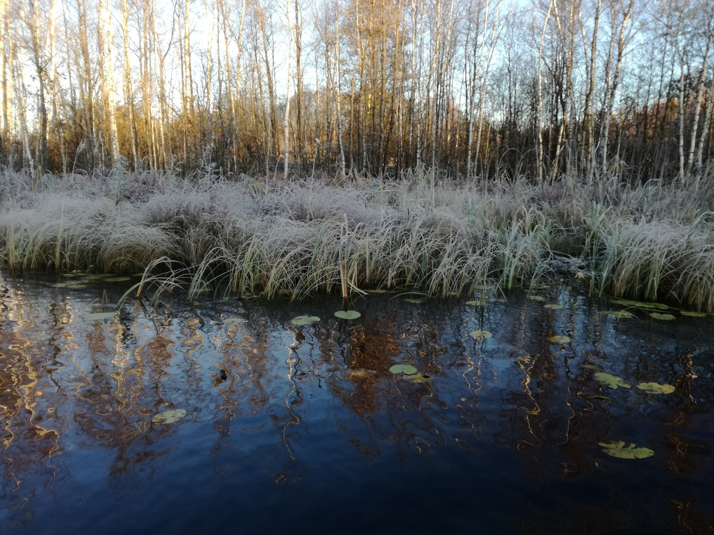

Saskaņā ar Dabas aizsardzības pārvaldes 2018. gada 10. oktobrī izsniegto atļauju pētniecisko darbu veikšanai Rāznas Nacionālajā parkā Nr.3.24/5040/2018-N

Atskaiti sagatavoja:
Maksims Balalaikins

Daugavpils Universitāte
Daugavpils, 2019

PĒTĪJUMA METODES
Saskaņā ar izsniegto atļauju pētījumu bija paredzēts īstenot īpaši aizsargājamās dabas teritorijas Rāznas Nacionālā parka dabas parka zonā – Ismeru, Ivušku, Mazā Buzjankas, Rubčinskas, Harčenku, Špogu ezeros un Rāznas ezera Zosnas līča Z daļā, nosakot platās airvaboles sezonālās aktivitātes un populācijas lielumu, izmantojot krātiņveida lamatas, laika periodā 2018. gada oktobris – novembris. Visi pētījumā iekļautie ezeri atrodas Rēzeknes novada Čornajas pagasta teritorijā (1. attēls).
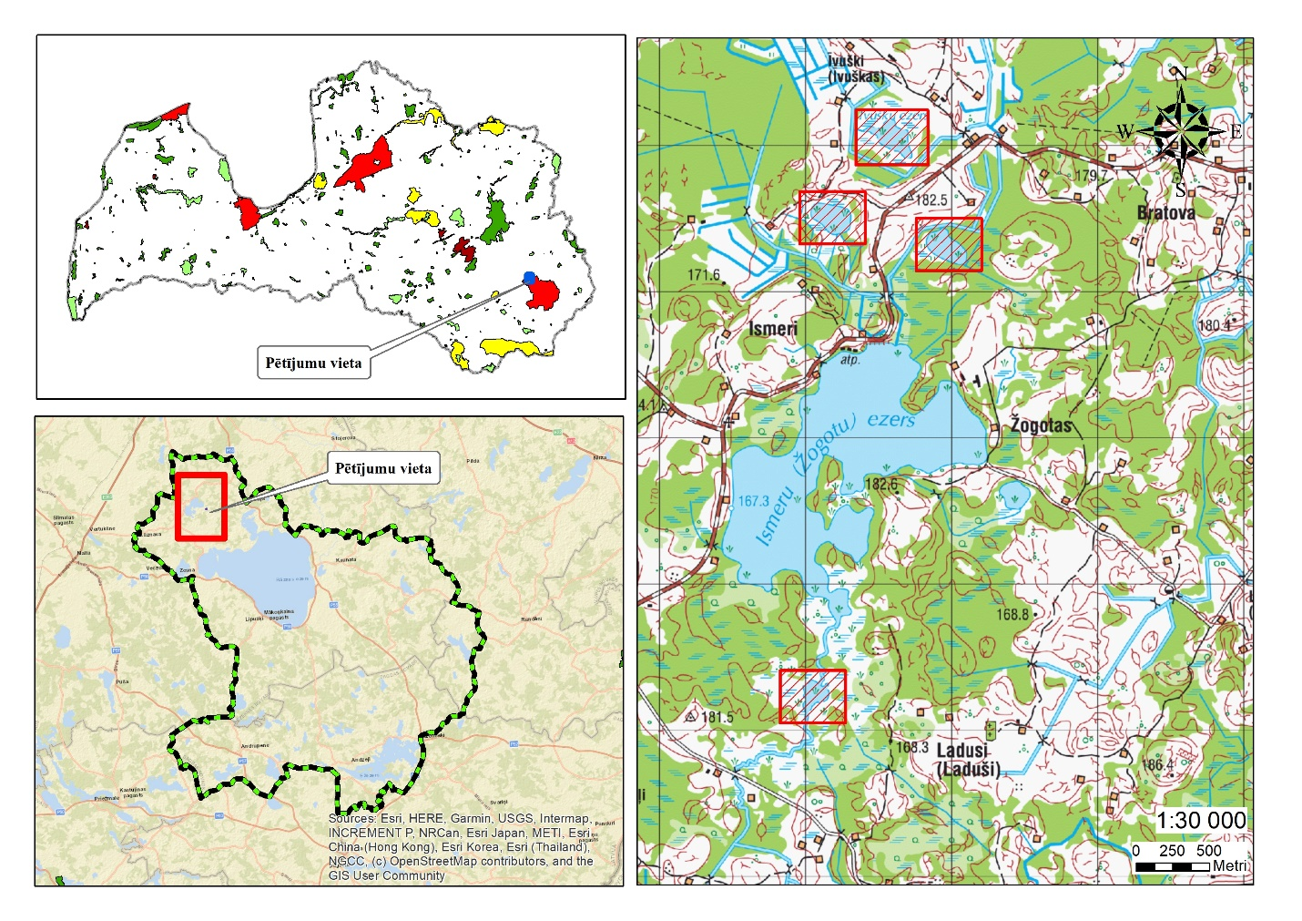
1. attēls. Pētījuma vietu ģeogrāfiskais izvietojums.

Pētījuma ietvaros katrā ezerā tika paredzēts izvietot 40 murdveida lamatas (modificētie vēžu murdi) (2. attēls). Lamatas paredzēts izvietot gar ezera krastu, iespējami palielinot konstatējamo īpatņu skaitu. Pētījumā pielietotās lamatas tika aprīkotas ar peldošiem materiāliem, kas noturēja lamatu augšējo daļu virs ūdens un radīja iespēju noķertām vabolēm brīvi piekļūt gaisam, nodrošinot noķerto vaboļu izdzīvošanu. Lamatas tika piestiprinātas virsūdens augājam, kas nodrošināja to piesaisti konkrētajai vietai. Vaboļu ievilināšanai lamatās tika izmantotas liellopu aknas.

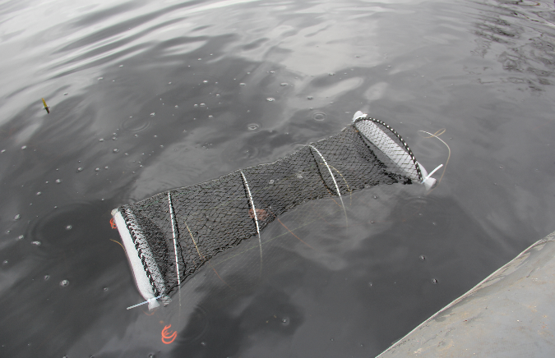
2. attēls. Modificētās murdveida lamatas.

Lamatas tika eksponētas vienu reizi, laika posmā no 20.10.2018. līdz 22.10.2018. Izņemot mērķsugas īpatņus, lamatās tika konstatētas un uzskaitītas arī citas lielo airvaboļu sugas. Visi īpatņi tika identificēti līdz sugas līmeņiem, un tika noteikts to dzimums. Pētījumā pielietotajām lamatām linuma acs izmērs ir desmit milimetri, rezultātā izmēros mazāki īpatņi netika konstatēti.

Platās airvaboles populācijas aprēķinam tika marķēti visi lamatās konstatētie īpatņi. Marķēšanai tika izmantoti bišu māšu marķieri, kas ar “Moment” super līmes “Ultra gel” tika uzlīmēti uz vaboļu priekškrūšu vairoga (3. attēls).

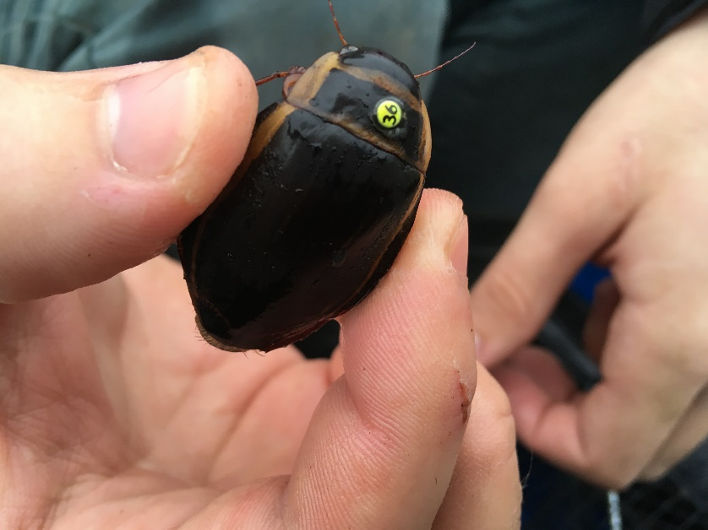
3. attēls. Nomarķētais platās airvaboles īpatnis.

PĒTĪJUMA REZULTĀTI

Pētījums tika īstenots četros ezeros: Ivušku, Mazajā Buzjankas un Saukuma ezerā, kā arī ezerā ar kadastra Nr. 78460060097, pārējos atļaujā norādītos ezeros lamatu eksponēšana netika veikta.
Laika posmā no 20.10.2018. līdz 22.10.2018. lamatās tika reģistrēti un nomarķēti 123 platās airvaboles īpatņi. Ivušku ezerā 82 īpatņi, Mazajā Buzjankas ezerā 2 īpatņi, ezerā ar kadastra Nr. 78460060097, Saukuma ezerā 18 īpatņi.
Lamatu eksponēšanas laikā, saukuma ezerā un ezerā ar kadastra Nr. 78460060097 lamatās iekļuva Eiropas Padomes Direktīva 92/43/EEC „Par dabisko biotopu, savvaļas faunas un floras aizsardzību” II pielikuma zivju suga dūņu pīkste Misgurnus fossilis.
Visu konstatēto sugu aizsardzības statusi, konstatēšanas laiks un īpatņu skaits apkopots ģeodatubāzē (pielikumā).
Iegūtie dati tiek apkopoti un salīdzināti ar iepriekš iegūtajiem datiem, rezultātā novērtējot platās airvaboles populācijas lielumu un migrācijas tendences starp ezeriem. Pētījuma gaitā netika konstatēti iepriekš marķēti īpatņi.

